|  |  |
| --- | --- |
| **«Согласовано»**  Начальник Управления образования и воспитания молодёжи администрации  МО «Правдинский муниципальный округ Калининградской области »  _____________________Т.Е.Клещицкая «25» мая 2025 г. | **«Утверждаю»**  Директор  Дома детского творчества  г. Правдинска  _________________В.Ф.Пархомов  «25» мая 2025 г. |

***ПОЛОЖЕНИЕ***

***о 13-ом ежегодном открытом Фестивале патриотической песни***

***среди хоровых коллективов образовательных учреждений***

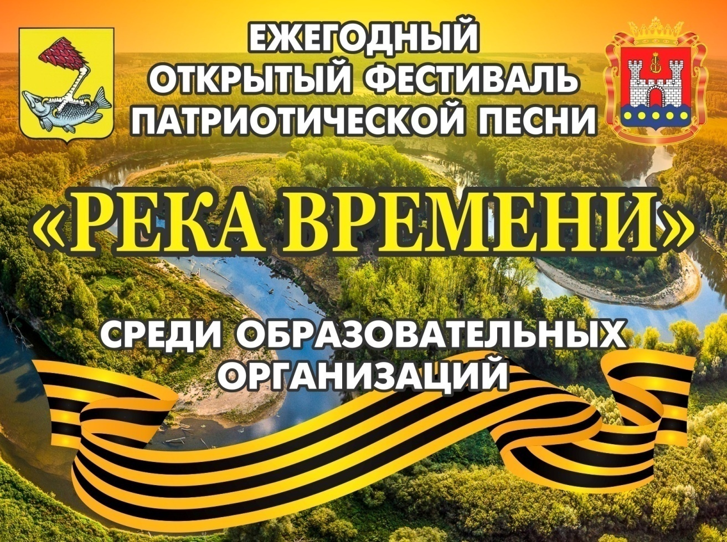«Река времени»

**Место проведения фестиваля :**ГДК г.Правдинска

**Время проведения: 21 февраля 2026 года**

**Время подачи заявки:** до 13 февраля 2026 года

**Образец заявки:** в приложении

г. Правдинск

2025 год



***I. Общее положение:***

Настоящее положение разработано во исполнение Целевой Программы  Калининградской области  по патриотическому воспитанию  населения

 Калининградской области  и программы: «Патриотическое воспитание населения Муниципального образования «Правдинский муниципальный округ Калининградской области »

Открытый Фестиваль патриотической песни среди хоровых коллективов образовательных учреждений «Река времени» будет проходить в преддверии Всероссийского праздника Дня защитника Отечества **21 февраля 2026 г.** в ГДК г.Правдинска.

**1.1.УчредительФестиваля**: Управление образования администрации Муниципального образования «Правдинский муниципальный округ Калининградской области », адрес: Калининградская область, г.Правдинск, пл. им. 50-летия Победы, 1,

Телефон: 8(40157) 2-12-69  
Факс: 8(40157) 2-12-69  
Web-сайт: [http://sites.google.](http://sites.google./)  
E-mail: [upr.obraz.pravdinsk@gmail.com](mailto:upr.obraz.pravdinsk@gmail.com)

**1.2.Организатор Фестиваля:** [Муниципальное](http://bus.gov.ru/public/agency/agency.html?agency=195615) бюджетное учреждение дополнительного образования Правдинского муниципального округа « Дом детского  творчества», адрес: 238400, Калининградская обл., Правдинский р-н, г. Правдинск, ул. Комсомольская,2

Телефон директора : 8(40157) 2-13-35, 89114723980-Виктор Филиппович   
Web-сайт:https://sites.google.com/a/pravdinsk.org/ddt-g-pravdinska/home  
E-mail: [ddt.pravdinsk@gmail.com](mailto:ddt.pravdinsk@gmail.com), [viktorparchomov@yandex.ru](mailto:viktorparchomov@yandex.ru)

**1.3. Автор – основатель, разработчик и постоянный ведущий конкурса** : директор Дома детского творчества г. Правдинска В.Ф. Пархомов

**1.4. Место проведения Фестиваля :**ГДК г.Правдинска.

***II.Цели и задачи фестиваля***

- Содействие патриотическому воспитанию детей, подростков молодежи;

- Сохранение традиций российской национальной культуры и народной памяти, преемственности и связи поколений;

- Возрождения национальных духовных традиций:

- Поддержка и развитие молодежного самодеятельного творчества;

- Формирование эстетического вкуса у детей, подростков и молодежи;

- Содействие в профессиональном росте участников Фестиваля;

- Создание информационной базы о творческой молодежи районов для привлечения ее на различные праздничные районные мероприятия.

**2.1**Основные задачи фестиваля:

- поддержка талантливой молодёжи, детей и подростков и педагогов творческих коллективов патриотической направленности в реализации творческого потенциала;

- увеличение численности творческих коллективов патриотической

направленности в образовательных учреждениях районов, количества детей и молодежи, занимающихся в этих коллективах; улучшение качества их работы;

- пропаганда лучших традиций отечественной культуры и искусства;

- обмен опытом педагогов в процессе организации и проведения

фестиваля;

- воспитание художественного вкуса и сценической культуры у подрастающего поколения;

- совершенствование содержания, форм и методов работы по патриотическому воспитанию подрастающего поколения в **Муниципальном образовании «Правдинский муниципальный округ Калининградской области»**;

- привлечение интереса общественных организаций района к проведению подобных фестивалей в детских организациях Муниципального образования.

**III. Условия и порядок проведения фестиваля:**

       Открытый Фестиваль патриотической песни среди хоровых коллективов образовательных учреждений «Река времени» (далее Фестиваль) проводится ежегодно **в феврале месяце в преддверии праздника Дня защитника Отечества** по инициативе Дома детского творчества г. Правдинска и при поддержке Управления образования и воспитания молодежи, администрации Муниципального образования «Правдинский муниципальный округ Калининградской области ».

**3.1**. Оргкомитет Фестиваля формируется из специалистов муниципалитета, представителей администрации,  Районного Совета депутатов, ветеранов, педагогов, работников домов культуры района .

**3.2**. К участию в Фестивале приглашаются коллективы:

* воспитанников дошкольных учреждений,
* учащихся общеобразовательных учреждений,
* Воспитанников музыкальных школ и школ искусств,
* Воспитанников учреждений дополнительного образования,
* педагогов образовательных учреждений.

Состав детского коллектива не должен быть меньше 10-и человек, а педагогов не менее 3-х человек.**(допускается разновозрастной состав участников в рамках своей возрастной категории ).**

**3.2.1**.**Солисты к конкурсу не допускаются**.

**3.3.Основная тематика фестиваля** –Победа Советского народа в Великой отечественной войне 1941-1945 года, Моя Родина, песни о России, песни о Армии.

Тематика песен фестиваля 2026 года - должна отражать патриотические чувства. Воспитанию гордости за свою страну, за русских людей на примерах песен военных лет и песен о России. Воспитывать уважительное отношение к старшему поколению, прививать чувство уважения к воинам, участвовавшим и участвующих в боевых действиях в наше время. Выступления участников должны иметь **патриотическую направленность** (военно–патриотические песни, песни о Родине, песни о родном крае, доблести, чести, мужестве)Должны исполняться песни современных композиторов и композиторов классиков. Фестиваль должен пропагандировать лучшие традиции патриотической песни и включать в себя одну целостную композицию **(одно произведение**)

**3.4.**Требования к музыкальному сопровождению:

- Музыкальное сопровождение представляется участниками на отдельном носителе СД- диске, мини- диске, флэш-карте в формате МР-3, или в «живом» исполнении(**инструментальное сопровождение**). Каждый звуковой носитель должен быть подписан (название песни, исполнителя).

Запись фонограммы должна быть сделана не в «сжатом» формате.

**- Не допускается выступление под фонограмму «+»;**

- Допускается прописной или живой «бэк-вокал»;

**- Запрещается использование фонограмм, в бэк-вокальных партиях которых дублируется основная партия.**

Продолжительность выступления не должна превышать 3-4 мин.

-Фонограмма предоставляется заблаговременно в оргкомитет или за 30 минут до начала оператору Фестиваля. Во время исполнения произведения представитель коллектива должен находиться возле оператора.

3.5. Фестиваль проводится в один тур.

Фестиваль   проводится в один день:  **21 февраля 2026г. в 11-00 ч.** на базе  **ГДК г.Правдинска.** Заезд участников производится за **1 час**  до начала проведения Фестиваля.

**IV. Возрастные категории:**

* **Детские сады**

воспитанников дошкольных учреждений - (**1 произведение от садика**)

* **Школы и Учреждения дополнительного образования**
* 1-5 классы (**по одному произведению от возрастной категории**)
* 6 - 11 кл.(**по одному произведению от возрастной категории**)
* **Музыкальные школы и школы искусств**
* ДМШ– (**по 1 произведению от школы**)
* ДШИ - (**по 1 произведению от школы**)
* **Коллективы кадетских классов- один коллектив от школы ( одно произведение)**
* **Коллективы педагогов образовательных учреждений**
* педагоги (**1 произведение от учреждения**)

**V. Жюри и награждения победителей**

       5.1. Для оценки конкурсных выступлений создается жюри из ведущих специалистов области в жанре хорового пения, в состав которого входят специалисты Муниципалитета,  представители администрации, Совета ветеранов, работников домов культуры района и Управления образования.

       5.2. По результатам конкурсных выступлений присуждаются следующие награды:

* победитель конкурса -Лауреат 1 степени и малый кубок (за высший балл) в каждой группе и по каждой возрастной категории;
* первое, второе и третье место– Лауреаты 1,2,3 степеней без кубка, в каждой группе и по каждой возрастной категории
* все выступающие не попавшие в эти критерии получают диплом и звание дипломанта конкурса.
* Гран-при конкурса ***победитель Фестиваля «Река времени»*** (один из всего состава участников) получает **Диплом и кубок победителя.**.

Все участники фестиваля в каждой возрастной категории награждаются Сертификатами участника Фестиваля

**VI. Критерии оценки выступления**

6.1. Оценка конкурсных выступлений творческих коллективов:

- соответствие тематике;

- художественный образ патриотической песни;

- исполнительское мастерство;

- сценический образ;

- костюмы;

- зрительское восприятие.

6.2. Решение принимается простым большинством голосов.

6.3. Большое преимущество для выступающего имеет:

- театрализация постановки;

- новое видение и оригинальность приемов и стиля исполнения

патриотических произведений;

- работа на сцене с реквизитами;

- активное взаимодействие с дополнительными участниками на сцене

(театральные постановки, декорации, инсценировки, игра на

музыкальных инструментах и т.д.)

- **запрещается видеоряд кинофильма и любые компьютерные разработки с использование видеоэкрана**

**VII. Порядок приема заявок.**

7.1.Для участия в открытом Фестивале – патриотической песни среди хоровых коллективов образовательных учреждений «Река времени» участники Фестиваля направляют в оргкомитет заявку по прилагаемой форме (***Приложение №1***) до **17.00 часов 13 февраля 2026** по электронной почте

[**ddt.pravdinsk@gmail.com**](mailto:ddt.pravdinsk@gmail.com)или**viktorparchomov@yandex.ru**

Вопросы по телефону: 8(40157)2-13-35 или 89114723980 (Виктор Филиппович Пархомов)

7.2**. К участию в Фестивале допускаются творческие коллективы образовательных организаций из других муниципалитетов области.**

**VIII. Финансирование:**

Финансирование Фестиваля осуществляется за счет управления образования администрации МО «Правдинский муниципальный округ Калининградской области»

**Финансирование проезда участников конкурса и их питание берёт на себя направляющая сторона.**

**В фойе ГДК будет работать буфет, где можно приобрести выпечку и напитки.**

***Приложение №1***

**ЗАЯВКА**

**на участие в ежегодном открытом Фестивале патриотической песни среди образовательных учреждений**

**«Река времени»**

**ОУ( полное и сокращённое правильное написание)_______________________________** __________________________________________________________________________________________________________________________________________________________­­­­_____________

**Контактный телефон:__________________________________________________(Обязательно)**

**Ф.И.О.руководителя (без сокращений):_________________________________________________** _______________________________________________________________________________________________________________________________________________________________________________________________________________________________________________________________

|  |  |  |  |  |  |  |
| --- | --- | --- | --- | --- | --- | --- |
| Возрастная категория | Название коллектива  (кол-во участников) | Класс  (Возраст для ДОУ) | Название  песни | Автор  Слов- **ФИО полностью без сокращений** | Автор музыки- **ФИО полностью без сокращений** | Ответственный  (**ФИО полностью без сокращений**),  должность |
| Дошкольники  (для ДОУ) |  |  |  |  |  |  |
| 1-5 классы |  |  |  |  |  |  |
| 6-11 классы |  |  |  |  |  |  |
| ДШИ г.Правдинска |  |  |  |  |  |  |
| ДШИ п.ЖДР |  |  |  |  |  |  |
| ДШИ и ДМШ других муниципалитетов |  |  |  |  |  |  |
| Образовательные организации дополнительного образования |  |  |  |  |  |  |
| Коллектив педагогов ОУ |  |  |  |  |  |  |

**** Название песен пишется полностью без сокращений. **Автор слов и музыки прописывается обязательно без сокращений (пример: Иванов Иван Иванович)**

Руководитель

учреждения: __________________________ ______________________

«____» ____________ 202__г.